# 



# meb_logomeb_logoT.C.

# YENİŞEHİR KAYMAKAMLIĞI

**100.Yıl Akkent Ortaokulu Müdürlüğü**

BRİFİNG DOSYASI

(2018/2019)

**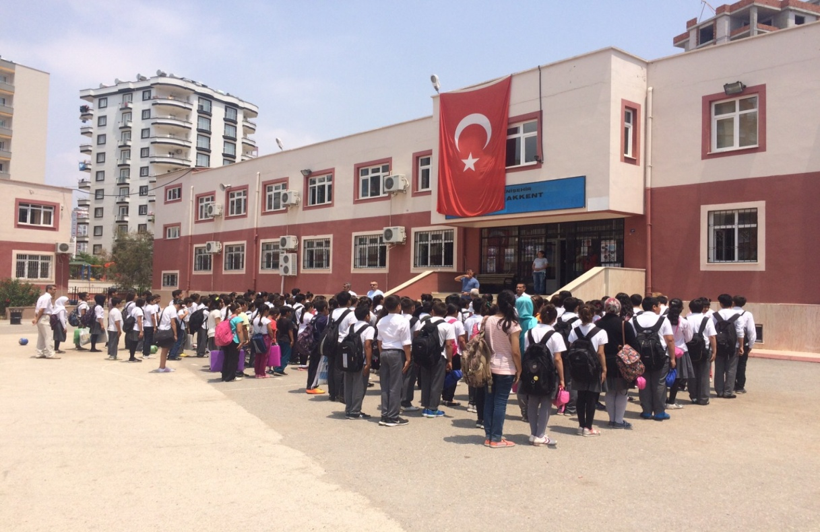**

**1.BÖLÜM**

|  |
| --- |
| **GENEL BİLGİLER** |

|  |  |  |  |
| --- | --- | --- | --- |
| **TEMEL BİLGİLER** | | **İLETİŞİM BİLGİLERİ** | |
| **KURUM KODU** | 714300 | KURUM MÜDÜRÜ | Harun AĞA |
| **KURUM ADI** | 100.Yıl Akkent Ortaokulu Müdürlüğü | TELEFON | 0 324 341 07 71 |
| **KURUM TÜRÜ** | Ortaokul | FAX | - |
| **YERLEŞİM YERİ** | YENİŞEHİR | E-POSTA | 714300@meb.k12.tr |
| **HİZMETE GİRİŞ YILI** | 1988 - 1989 Eğitim – Öğretim yılı | ADRES | Akkent Mh.2359 Sk. No12/a/b Yenişehir/Mersin |

|  |  |  |  |  |  |  |
| --- | --- | --- | --- | --- | --- | --- |
| **ARSA VE BİNA BİLGİLERİ** | | | | | | |
| **PAFTA NO** | 17.I.II | | BİNA ALANI(m2) | |  | |
| **PARSEL NO** | 2 | | AÇIK ALANI(m2) | |  | |
|  | | | TOPLAM ALANI(m2) | | 6.810 m2 | |
| **BİNA SAYISI** | | 1 | DERSLİK SAYISI | KULLANILAN | 8 | |
| **MÜLKİYETİ** | | Milli Eğitim Bakanlığı | KULLANILMAYAN | 2 | |
| **KİRA DURUMU** | | Kira Ödenmiyor | TOPLAM | 10 | |
| **ISINMA ŞEKLİ** | | KLİMA | LABORATUVAR | FEN | 1 | |
| **YAKIT TÜRÜ** | | ELEKTRİK |
| **BT SINIFI** | | 1 | | | |
| **KÜTÜPHANE** | | 1 | | | |
| **Toplam** | | 14 | | | |

|  |  |  |  |  |  |  |
| --- | --- | --- | --- | --- | --- | --- |
| **ÖĞRENCİ DURUMU** | | | | | | |
|  | **5.Sınıf** | **6.Sınıf** | **7.Sınıf** | **8.Sınıf** | **TOPLAM** |
| **Erkek** | **65** | **70** | **72** | **51** | **258** |
| **Kız** | **56** | **51** | **73** | **57** | **237** |
| **Toplamlar** | **121** | **121** | **145** | **108** | **495** |
| **Şube Sayısı** | **4** | **4** | **4** | **4** | **16** |

|  |  |  |  |  |  |  |  |  |  |  |  |
| --- | --- | --- | --- | --- | --- | --- | --- | --- | --- | --- | --- |
| **PERSONEL NORM DURUMU** | | | | | | | | | | | |
|  | | **Müdür** | **Müdür Başyardımcısı** | **Müdür Yardımcısı** | **Görevlendirme Öğretmen** | **Ücretli Öğretmen** | **Memur** | **Hizmetli** | **Hizmet Alımı** | **İşkur** | **TOPLAM** |
| **Norm** | | **1** | **0** | **2** | **1** | **4** | **1** | **2** | **0** | **1** | **12** |
| **Mevcut** | **Erkek** | **1** | **0** | **2** | **1** | **1** | **1** | **2** | **0** | **0** | **4** |
| **Kız** | **0** | **0** | **0** | **0** | **3** | **0** | **0** | **0** | **1** | **1** |
| **Toplamlar** | **1** | **0** | **2** | **1** | **4** | **1** | **2** | **0** | **1** | **5** |
| **İhtiyaç** | | **0** | **0** | **0** | **0** | **0** | **0** | **0** | **0** | **0** |  |

|  |  |  |  |  |  |  |  |  |  |  |  |  |  |  |
| --- | --- | --- | --- | --- | --- | --- | --- | --- | --- | --- | --- | --- | --- | --- |
| **ÖĞRETMEN NORM DURUMU** | | | | | | | | | | | | | | |
|  | | **İngilizce Öğretmeni** | **Türkçe** | **Matematik** | **Fen bilimleri,** | **Beden eğitim** | **Din K. ve A.B** | **Görsel Sanatlar** | **Sosyal Bilgiler** | **Bilişim ve Teknoloji** | **Teknoloji ve Tasarım** | **Müzik** | **Rehber Öğretmen** | **Toplam** |
| **Mevcut** | **Erkek** | **0** | **2** | **4** | **1** | **3** | **0** | **0** | **0** | **0** | **1** | **1** | **1** | **13** |
| **Kız** | **3** | **3** | **1** | **3** | **0** | **1** | **1** | **2** | **1** | **1** | **0** | **1** | **17** |
| **Toplamlar** | **3** | **5** | **5** | **4** | **3** | **2** | **1** | **2** | **1** | **2** | **1** | **2** | **30** |
| **İhtiyaç** | | **1** | **0** | **0** | **0** | **0** | **1** | **0** | **0** | **0** | **0** | **0** | **0** | **2** |

**2. BÖLÜM**

**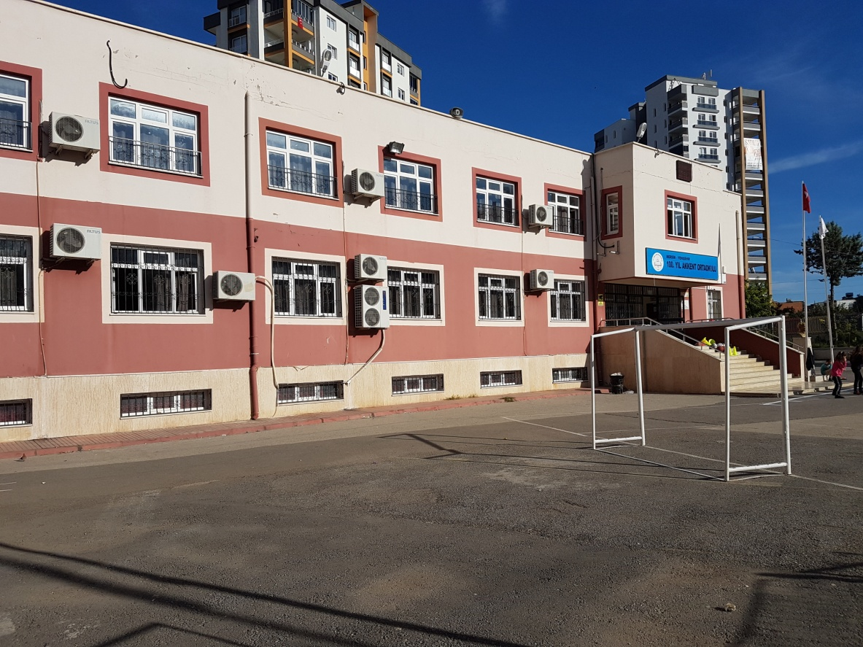**

**a) Okulumuzun Tarihçesi:** Okulumuz 1988 - 1989 Eğitim – Öğretim yılının 2. Yarısında 1 Müdür, 1 Md. Yrd. 15 öğretmen ve 400 öğrenci ile ilkokul düzeyinde eğitime başlamıştır. 1994-1995 öğretim yılında ise 8 yıllık kesintisiz eğitime, 1 Müdür. 2 Md. Yrd. 27 öğretmen ile 607 öğrenci ile geçilmiştir. 2009/2010 Eğitim öğretim yılında ek binanın hizmete girmesiyle okulumuzun fiziki sorunlarının büyük bir kısmı aşılmıştır. 100. Yıl İlköğretim Okulunun kapatılması dolayısıyla 100. Yıl adı okulumuzun ismine eklenerek 100. Yıl Akkent İlköğretim Okulu olarak değiştirilmiştir. Bahçe duvarları düzenlenerek okul bahçesinin güvenlik açısından daha güvenli hale getirilmesi sağlanmıştır.6287 Sayılı Kanun gereğince okulumuz 2014 - 2015 Eğitim – Öğretim yılında 100. Yıl Akkent İlkokulu ve 100. Yıl Akkent Ortaokulu olarak iki ayrılmıştır. Ortaokul binasında 8 derslik, 16 şube ile aktif, daha çağdaş bir eğitim anlayışıyla eğitim öğretim faaliyetleri devam etmektedir. Okul arsası 7000 metrekare iken ilkokul – ortaokul binalarının ayrılmasıyla 2900 metrekare olmuştur.

**b)Okulumuzun Özellikleri:**

Okulumuz Akkent İlköğretim Okuluna ek olarak yapılmıştır. Toplam 10 derslik, kütüphane, fen ve BT laboratuvarı, kantini, çok amaçlı salonu bulunmaktadır.

Dersliklerimiz 30 öğrenci kapasitelidir. Dersliklerimiz oldukça aydınlık ve havadar olup kış aylarında klima ısıtılmaktadır. Çok sayıda bulunan pencerelerde ısı yalıtımı çift cam sistemiyle sağlanmaktadır.

Öğrencilerin tuvaletlerdeki musluklardan su içmelerini önlemek amacıyla okul bahçesine çeşme yaptırılmıştır. Okulumuzun yan bahçesinde beden eğitimi öğretmenlerimizin ve yöneticilerimizin çabalarıyla basket potaları Futbol kaleleri yaptırılmıştır.

|  |  |  |  |  |  |  |  |  |
| --- | --- | --- | --- | --- | --- | --- | --- | --- |
| **OKUL BAHÇE ALANI** | **KUM HAVUZU** | | **BASKETBOL SAHASI** | | **VOLEYBOL SAHASI** | | **BAHÇE İHATE DUVARI** | |
| **m²** | **Var** | **Yok** | **Var** | **Yok** | **Var** | **Yok** | **Var** | **Yok** |
| 2900 |  | x | x |  |  | x | x |  |

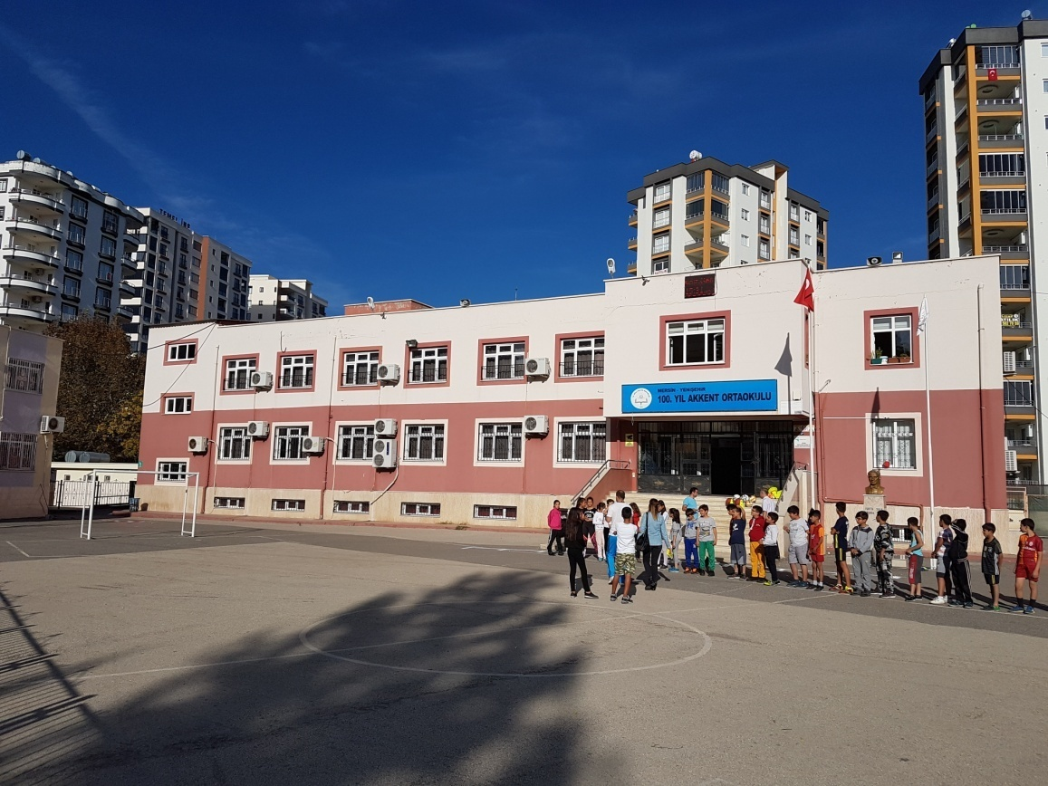

**C) Akademik Durum**

|  |  |  |  |
| --- | --- | --- | --- |
| **2013-2014 EĞİTİM- ÖĞRETİM YILI SBS BAŞARI DURUMU** | | | |
| **MEZUN SAYISI** | **FEN LİSESİ** | **ANADOLU LİSESİ** | **MESLEK VE İMAM HATİP LİS.** |
| **114** | **4** | **32** | **78** |

|  |  |  |  |
| --- | --- | --- | --- |
| **2014-2015 EĞİTİM- ÖĞRETİM YILI SBS BAŞARI DURUMU** | | | |
| **MEZUN SAYISI** | **FEN LİSESİ** | **ANADOLU LİSESİ** | **MESLEK VE İMAM HATİP LİS.** |
| **93** | **3** | **17** | **73** |

|  |  |  |  |  |  |  |
| --- | --- | --- | --- | --- | --- | --- |
| **2015-2016 EĞİTİM- ÖĞRETİM YILI TEOG BAŞARI DURUMU** | | | | | | |
| **MEZUN SAYISI** | **FEN LİSESİ** | **ANADOLU LİSESİ** | **SOS.BİL. LİSESİ** | **AND.İMAM HATİP LİS.** | **MES.VE TEK. AND. LİSESİ** | **AÇIK ÖĞRT. LİSESİ** |
| **108** | **1** | **38** | **2** | **21** | **33** | **13** |

|  |  |  |  |  |  |  |
| --- | --- | --- | --- | --- | --- | --- |
| **2016-2017 EĞİTİM- ÖĞRETİM YILI TEOG BAŞARI DURUMU** | | | | | | |
| **MEZUN SAYISI** | **FEN LİSESİ** | **ANADOLU LİSESİ** | **SOS.BİL. LİSESİ** | **AND.İMAM HATİP LİS.** | **MES.VE TEK. AND. LİSESİ** | **AÇIK ÖĞRT. LİSESİ** |
| **92** | **1** | **31** | **1** | **8** | **46** | **6** |

|  |  |  |  |  |  |  |  |  |
| --- | --- | --- | --- | --- | --- | --- | --- | --- |
| **2017-2018 EĞİTİM- ÖĞRETİM YILI TEOG BAŞARI DURUMU** | | | | | | | | |
| **MEZUN SAYISI** | **FEN LİSESİ** | **ANADOLU LİSESİ** | **SOS.BİL. LİSESİ** | **AND.İMAM HATİP LİS.** | **MES.VE TEK. AND. LİSESİ** | **AÇIK ÖĞRT. LİSESİ** | **ÖZEL OKUL** | **KAYIT YAPTIRMAYAN** |
| **121** | **2** | **78** | **1** | **14** | **16** | **0** | **5** | **5** |

**D) Sosyal, Kültürel Ve Sportif Faaliyetler**

Okulumuzda kültürel etkinlikler, bahar döneminde bilim şenliği, okul gezileri yapılmaktadır. İlimiz ve ilimizi temsilen bölge sportif faaliyetlerde öğrencilerimizin başarıları bulunmaktadır. Halk oyunları ekibimiz resmi törenlerimizde gösteriler sunmakta, sosyal kulüplerimiz çoğunluğu engelli, yaşlı ve ekonomik yetersizlikleri olan öğrencilere yönelik etkinlikler düzenlemektedir.

**E) Okulumuzun Sorunları :**

Okulumuzun binası ihtiyaca cevap vermemektedirŞu anda yeterli çalışanlar sürekli çalışmamaktadır. İstikrarın ve okuldaki düzenin devamı için okulumuzda sürekli çalışabilecek en az iki personele daha ihtiyaç bulunmaktadır. Okulun binası yetersiz olup B. T. Sınıfı için 15 adet Bilgisayara ihtiyaç duyulmaktadır. Ayrıca engelli asansörü kullanım dışı konumdadır.

**3. BÖLÜM**

**a) Fiziki İmkânlar**

|  |  |  |
| --- | --- | --- |
| **Sıra No** | **Fiziki İmkânın Adı** | **Sayısı** |
| **1** | **Derslik** | **8** |
| **2** | **Bilişim Teknolojileri Sınıfı** | **1** |
| **3** | **Fen Laboratuarı** | **1** |
| **4** | **Rehberlik Servisi** | **1** |
| **5** | **Spor Salonu** | **0** |
| **6** | **Arşiv Odası** | **1** |
| **7** | **Kütüphane** | **1** |
| **8** | **Müdür Odası** | **1** |
| **9** | **Müdür Yardımcısı Odası** | **1** |
| **10** | **Öğretmenler Odası** | **1** |
| **11** | **Depo** | **1** |
| **12** | **Çok Amaçlı Salon** | **1** |
| **14** | **WC** | **8** |

**b) Okulun Güvenliği**

Okulumuz 24 saat güvenlik kameraları ile izlenmektedir. Güvenlik kameraları 12 (oniki) tanedir.

**c) Teknolojik Alt Yapı:**

Okulumuzda 1 adet BT sınıfı mevcuttur. Tüm idari birimlerde ve öğretmenler odası, kütüphane, bilgisayar, yazıcı ve internet erişimi bulunmaktadır.

Okulumuzda 2 adet çok fonksiyonlu fotokopi makinesi, ses sitemi ve yazıcı bulunmaktadır.

**d) Kantin Durumu:**

Okulumuzda kantin bulunmaktadır. Öğrenci ihtiyaçlarına cevap vermektedir.

**e) Kurum Kültürü**

Okulumuzda, eğitimin evrenselliği ilkesi ve “tüm öğrenciler öğrenebilir ve tüm öğretmenler öğretebilir” anlayışı üzerine, akademik bilgiye dayalı bir kurum kültürü oturtulmaya çalışılmaktadır. Bunun bir gereği olarak her türlü öneri, bilgi ve uygulamalar mevzuatına veya akademik bilgi ve kültüre dayandırılmaya çalışılmaktadır.

Okulumuz personeli arasında saygı ve empatiye dayalı bir iletişim ve üst düzeyde paylaşım ve yardımlaşma vardır. Bu çerçevede zümre içinde ve zümreler arası işbirliği yapılmaktadır. Toplantılarda mevzuat tekrarından daha çok personeli güçlendirmeye dönük bilgi alış-verişine ağırlık verilmektedir.

Okulumuzun tüm çalışanları değerli ve önemli olmakla birlikte, üretkenlik sağlamada öne çıkanlar daha önemli kabul edilmektedir. Çünkü eğitime üretkenlikle katkı sağlama, okulumuzda öne çıkma konusunda herkes için geçerli tek bir kulvardır.

Acil konular dışında tüm kararlar öğretmen kurulunda ya da diğer kurul, ekip ve komisyonlarda alınmaktadır. Kişisel karar ve uygulamalar okulumuzun benimsemediği yönetim anlayışı olarak görülmektedir.

Bilginin güç olduğuna inanılmakla birlikte bugün artık gücün tek başına kuru bilgide değil, güçlü bir iletişimde olduğunun farkına varılmıştır. Bu bakımdan etkili iletişim ve şeffaflık adına kurul toplantılarının bazı bölümlerine, öğrenci ve velilerin de gözlemci olarak katılmasının sağlanması planlanmaktadır.

Öğrencilerimize iyi bir insan, iyi bir vatandaş olma temel hedef olarak kazandırılmaya çalışılmaktadır.

**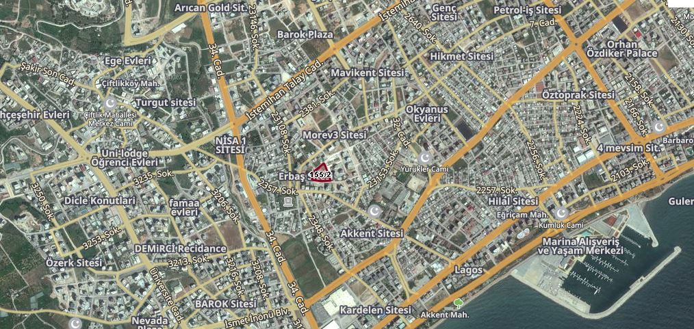**

**Misyonumuz**

Türkçeyi ve bir yabancı dili etkili bir biçimde öğrenmelerini kullanmalarını sağlamayı, öğrencileri ilgi ve yeteneklerine göre bir üst öğrenime hazırlamayı, kendine güvenen, katılımcı, araştırmacı, kendisiyle ve çevresiyle barışık bireyler yetiştirmeyi, çağdaş ve modern eğitim imkânlarını öğrencinin eğitimine sunmayı amaçlar.

## 4. VİZYONUMUZ

**Vizyonumuz**

Atatürk’ün getirdiği laik, demokratik, çağdaş eğitimi hedefleyen, üreten, çalışmalarını projelendiren, sanatta, sporda, kültürel ve bilimsel faaliyetlerde öncü olmayı ilke edinen, bugünü yarının gözleriyle gören nesiller yetiştirmektir.